# [ElasticSearch教程（三）————ElasticSearch集群搭建](http://blog.csdn.net/jiuqiyuliang/article/details/51244006)

标签： [elasticsearch](http://www.csdn.net/tag/elasticsearch" \t "http://blog.csdn.net/jiuqiyuliang/article/details/_blank)[集群](http://www.csdn.net/tag/%e9%9b%86%e7%be%a4" \t "http://blog.csdn.net/jiuqiyuliang/article/details/_blank)[搜索引擎](http://www.csdn.net/tag/%e6%90%9c%e7%b4%a2%e5%bc%95%e6%93%8e" \t "http://blog.csdn.net/jiuqiyuliang/article/details/_blank)[分布式](http://www.csdn.net/tag/%e5%88%86%e5%b8%83%e5%bc%8f" \t "http://blog.csdn.net/jiuqiyuliang/article/details/_blank)

2016-04-29 15:38 8671人阅读 [评论](http://blog.csdn.net/jiuqiyuliang/article/details/51244006" \l "comments)(2) [收藏](http://blog.csdn.net/jiuqiyuliang/article/details/javascript:void(0);" \o "收藏" \t "http://blog.csdn.net/jiuqiyuliang/article/details/_blank) [举报](http://blog.csdn.net/jiuqiyuliang/article/details/51244006" \l "report" \o "举报)

IMG_256 分类：

【ElasticSearch】（2） IMG_257

版权声明：本文为博主原创文章，未经博主允许不得转载。

目录[(?)](http://blog.csdn.net/jiuqiyuliang/article/details/51244006" \o "系统根据文章中H1到H6标签自动生成文章目录)[[+]](http://blog.csdn.net/jiuqiyuliang/article/details/51244006" \o "展开)

公司一直在使用ES作为分布式的搜索引擎，由于数据量的不断升高，ES出现了性能瓶颈。公司决定进一步的优化ES配置，所以最近几天在研究ES，最近会更新一系列ES的教程，希望大家持续关注。不多说了，Action。

## 前言

这篇博文我们亲自搭建一个简单的ElasticSearch集群。配置ElasticSearch集群异常的简单，简单到甚至只需要修改两个地方：保证集群名一致和保证集群的中节点端口不重复。

## 集群搭建

ElasticSearch的集群我还是以elasticsearch-2.3.1版本为例。在开始集群搭建之前，我先给大家一点建议，在看elasticsearch-2.3.1的配置文件之前，先看elasticsearch低版本的配置文件，例如：1.6，因为低版本的配置文件的英文解释比较多，而且比较透彻，学习更加简单。下面我们来搭建一个简单的集群。

elasticsearch的config文件夹里面有两个配置文件：elasticsearch.yml和logging.yml，第一个是es的基本配置文件，第二个是日志配置文件，es也是使用log4j来记录日志的，所以logging.yml里的设置按普通log4j配置文件来设置就行了。

打开elasticsearch.yml的第一眼，配置文件的实例非常的简单，我们主要讲两点：

1. cluster.name   
   配置es的集群名称，默认是elasticsearch，不同的集群用名字来区分，es会自动发现在同一网段下的es，配置成相同集群名字的各个节点形成一个集群。如果在同一网段下有多个集群，就可以用这个属性来区分不同的集群。
2. http.port   
   设置对外服务的http端口，默认为9200。不能相同，否则会冲突。

## 安装实践

集群将部署3个节点：

节点1：

cluster.name:elasticsearch-test

http.port:9200

节点2：

cluster.name:elasticsearch-test

http.port:19200

节点3：

cluster.name:elasticsearch-test

http.port:29200

集群配置

上文提到过，只要集群名相同，且机器处于同一局域网同一网段，es会自动去发现其他的节点。

配置完成，启动三个es节点

我们通过es-head查看整个集群的状态,以及内容。如下图所示：   
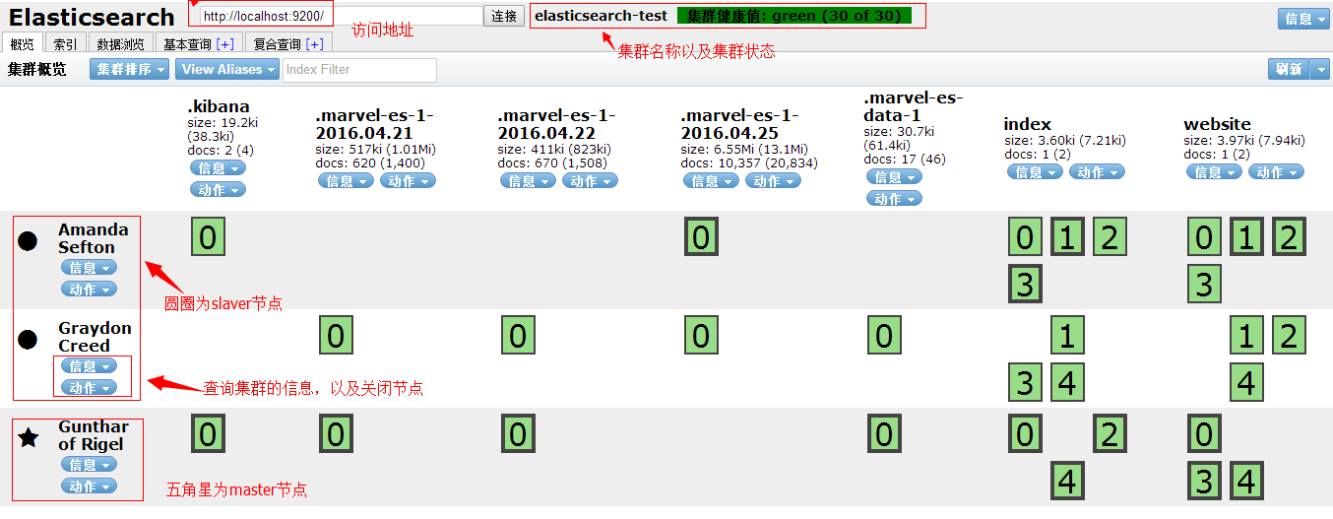

## 总结

ES的集群搭建非常的简单，下篇博文我们学习与ElasticSearch集成的高级工具，例如：Kibana,Marvel,Graph,Watcher,Sense,下篇博客ElasticSearch教程（四）———ElasticSearch高级管理工具Kibana